西双版纳说课稿
柏瑾
一、说教材的地位和作用
《西双版纳》是人教版教材八年级下册第七单元第二节内容。在此之前，学生已经学习了《面向海洋的开发区——珠江三角洲》，学生已经有了对地理区域性和综合性的认识，有利于引导学生通过对自然环境各要素相互制约关系的理解、交流、探讨、渗透性地培养学生分析、解决地理问题的能力。使学生初步形成正确的人地关系，正确的资源观，具有初步的可持续发展观念。
二、说教学目标
知识目标：
运用地图说出西双版纳的地理位置，理解地理位置对气候的影响。
识记主要热带雨林动植物及特有人文旅游资源。
了解区域资源优势以及旅游业对西双版纳经济的带动作用。
2、能力目标：
分析西双版纳热带季风气候形成的基本原因。
分析西双版纳成为热带动植物王国的原因。
分析西双版纳旅游业迅速崛起的原因。
分析西双版纳旅游资源的优势，探讨如何保持该地区的可持续发展。
3、情感、态度、价值观目标
通过对西双版纳旅游资源的学习，加强学生的爱国情感
通过分析西双版纳旅游业的发展，使学生树立可持续发展的观念
三、说教学重、难点
1、重点：
特色鲜明的旅游资源
原始热带雨林景观的基本特征
蓬勃发展的旅游业对于经济的带动作用
2、难点：
分析西双版纳热带季风气候的成因
分析西双版纳旅游业的资源优势，探讨如何保持区域的可持续发展。
四、说学情
八年级学生思维活跃，课堂发言的主动性、积极性较高，易于形成师生之间、生生之间的互动。八年级学生对于从图片、文字资料中获取地理信息及分析、归纳问题的能力较薄弱，需恰当地启发及引导。
五、 说教法
在教学过程中，不仅要使学生“知其然”，还要使学生“知其所以然”考虑到我校初二年级学生的现状，我主要采取学生活动的教学方法，让学生真正的参与活动，而且在活动中得到认识和体验，产生践行的愿望。基于本节课内容的特点，我主要采用了以下的教学方法：
1、直观演示法：
利用多媒体等手段进行直观展示，激发学生的学习兴趣，活跃课堂气氛。
2、活动探究法
引导学生通过创设情景等活动形式获取知识，以学生为主体，使学生的独立探索性得到了充分的发挥，培养学生的自学能力、思维能力、活动组织能力。
3、集体讨论法
组织学生进行集体和分组讨论，促使学生在学习中解决问题。
六、说学法
这节课让体现以学生为主导的思想，在指导学生的学习方法和培养学生的学习能力方面主要采取以下方法：分析归纳法、自主探究法、合作学习法
七、说教学过程
教学内容 | 设计意图
一、丰富的旅游资源
【复习导入】：我国少数民族最多的省级行政区是哪一个？在云南省有一个被誉为孔雀之乡，以孔雀舞最负盛名的著名旅游景点，你知道她是哪里吗？  【播放视频】：观看西双版纳形象宣传片 | 通过回顾以前的知识，复习导入新课；播放视频以激发学生学习兴趣。
【教师承转】：在古代西双版纳被称为“勐巴拉那西”，意思是“理想而神奇的乐土”。西双版纳到底神奇在哪里？大家想不想深入探索这片神奇的乐土？让我充当你们的导游，搭上航班领略版纳风情。 | 把学生带入预设的“西双版纳”旅游情境，旅游情境的设置符合八年级学生的认知，有利于激发学生学习的主动性。
【情景设置】：时间过得很快，我们已经到达云南省上空，同学们请注意前方将飞越过一条特殊纬线，你们知道是哪一条吗？
【课件展示】：世界地图北纬23.5度各地景观 | 学生体会西双版纳景观与同纬度景观差异。
【情景设置】：现在飞机降落，我们达到西双版纳景洪机场，同学们穿那么多衣服有没有感到有点热？为什么呢？
【课件展示】：图7.13景洪市气候图 | 通过读图，分析西双版纳热带季风气候的成因，认识该区域气候特点。
【情景设置】：分析得很好。那就让我们换上体恤，开始第一站之旅——热带植物园。
【课件展示】：热带雨林的标志——望天树 | 学生体会望天树的高大、罕见。
【课件展示】：板状根“独树成林”绞杀植物 | 让学生知道最有热带雨林特色的几种植物；分析西双版纳成为热带植物王国的原因。
【课件展示】：热带植物 | 让学生体会热带雨林植物种类之多。分析西双版纳成为热带动物王国的原因。
【教师总结】：那么多雨林植物，密集、挺拔，高低错落，形成多层次的自然植物群，让我们目不暇接，真可谓是“热带植物王国”。
【师生小结】：高大挺拔的望天树、巨大的板状根、气势磅礴的独木成林、残忍的绞杀植物，自然界生物的奇妙就在于它们与环境的协调关系，适者生存。
【教师承转】：雨林良好的遮蔽场所和充足的食物来源也为雨林动物提供了有利的生存条件，在这里自由自在地生活着上千种动物。
【课件展示】：国家一类保护动物——亚洲象  绿孔雀、长尾猿、长嘴犀鸟等一级保护动物 | 让学生体会热带雨林动物种类之多；使学生认识动植物之间的依存关系。
【教师过渡】：西双版纳有着丰富的自然旅游资源，热带动植物之间相互依存，形成了带有神秘色彩的生物链。深受自然环境影响，这里13个少数民族和睦相处，创造并保留了各自别具特色的民族文化，形成了以傣族为主体的多样性民族风情，为西双版纳增添了无穷魅力。现在我们就进行第二站之旅——傣族园。
二、蓬勃发展的旅游业
【完成活动】：正所谓一方水土养育一方人，“判断真假”并说出理由  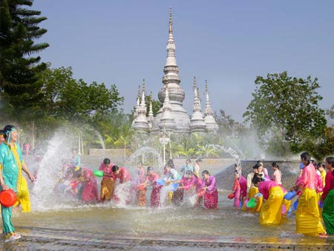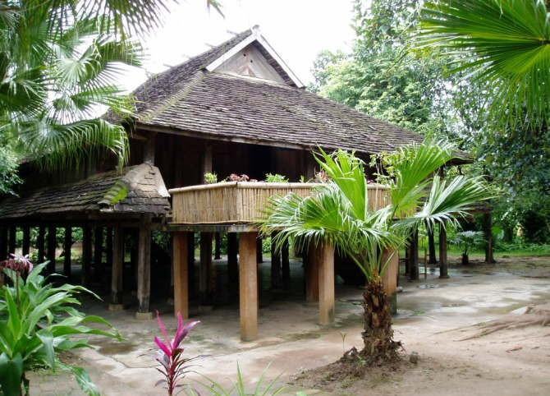  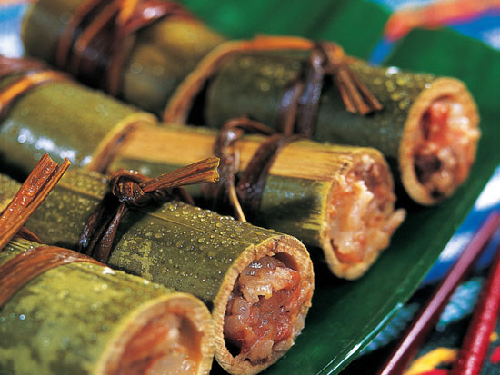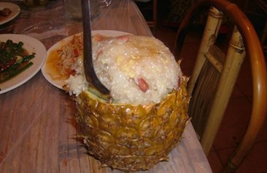 | 学生通过对知识的回顾及已有认知，认识具有人文特色的傣族园的民俗风情，并会解释这种人文特色存在的原因，从而真正理解“一方水土养育一方人”。
【师生承转】：之前以农业生产为主的西双版纳拥有如此丰富、美丽、诱人的自然和人文旅游资源，为旅游业的蓬勃发展奠定基础。下面我们就来了解一下在20世纪80年代中期以来，在国家和云南省有关政策的鼓励下西双版纳的发展成果。
【课件展示】：图7.10西双版纳的地理位置 | 让学生认识西双版纳发展旅游业的重要优势是跨国旅游线的开辟。
【教师承转】：与邻国的交通通达度提升了规模效益，开辟了更广泛的旅游空间。旅游业带动了多个部门的发展，并增加了就业机会和人均收入，成为版纳经济的重要支柱行业。
【课件展示】：图7.16国民生产总值上升  【完成活动】：版纳访谈：谈谈你对“旅游业迅速崛起成为重要支柱产业”的理解。角色扮演：官员、商人、学生、宾馆服务员 | 为学生提供交通运输线、建筑业、商业等方面的建设图片让其体会西双版纳通过旅游业的兴起促进了国民经济发展。
【完成活动】：我来分析：说说近几年西双版纳旅游业的发展呈下滑趋势，为什么？ | 拓展学生知识迁移和分析能力；注重培养学生的情感目标——文明旅游。
网友发帖：  （1）西双版纳，我最后悔的旅游经历——狂宰客：雨林谷门票120，其实只有30，其余90给了出租车司机回扣；雨林谷一路上，都要让你用各种名义交钱，比如过桥5元，比如吃了一片当地的绿色叶子10元，给野人献爱心10元，名目繁多！  （2）真的是很贵啊!!!景点多数都是重复的!!我们放弃了漫听公园...因为早上才去了森林公园...这两个都是一样的...  （3）每个地方都变着法子让你掏钱,导游服务态度也很差,总是让我们购物，总之一句话;太令人失望了!!! | 通过与八年级学生相符的网络生活，为学生提供去过西双版纳的“驴友”评价，让其深切体会旅游业下滑的原因，加深对西双版纳设立自然保护区意义的认识。
【完成活动】：我来策划P64活动 分组讨论 企业家学者组 商人组 学生组 | 拓展学生知识迁移和分析能力，探讨如何保持区域的可持续发展，联系实际谈谈对重振西双版纳旅游业的建议。
八、说教学反思
本节《西双版纳》是旅游地理的范畴，对于八年级学生来说，旅游是他们非常感兴趣的话题。因此在本设计中，我采取了多处设置情景的教学方式，包括图片、视频、音乐，使学生身临其境地感受西双版纳的自然和人文旅游特色景观。本教学设计的精妙之处在于我设计了6处情景，每一次又由导游语过渡自然衔接，使学生体会到版纳旅游的真实感，并产生兴奋之感。当进入这样的情景之后，学生就会主动思考我抛出的问题，并作讨论，真正地体现了以学生为主体的教学理念。从学生的生活体验入手，运用案例等形式创设情境呈现问题，使学生在自主探索、合作交流的过程中，发现问题、分析问题、解决问题，在问题的分析与解决中主动构建知识。也正是由于这些认识来自于学生自身的体验，因此学生不仅“懂”了，而且“信”了。从内心上认同这些观点，进而能够主动地内化为自己的情感、态度、价值观，并融入到实践活动中去，有助于实现知、行、信的统一。
本节课我根据八年级年级学生的心理特征及其认知规律，采用直观教学和活动探究的教学方法，以“教师为主导，学生为主体”，教师的“导”立足于学生的“学”，以学法为重心，放手让学生自主探索的学习，主动地参与到知识形成的整个思维过程，力求使学生在积极、愉快的课堂氛围中提高自己的认识水平，从而达到预期的教学效果。
九、板书设计
一、热带植物
二、热带动物 蓬勃发展的旅游业
三、特色民俗风情
十、布置作业
完成填充册相关内容

